VERS维普考试资源系统
VIP Exam Resources System

重庆维普资讯有限公司
研发背景
当代社会都倡导自主学习，学生在学校期间要学习大量的知识来适应社会的发展，提高就业竞争力。而评价、检测学习结果最有效的方法就是通过考试的成绩来体现。图书馆是自主学习资源的主要提供基地。大学生对英语、计算机、司法、公务员等方面的习题需求越来越多，各方面的模拟试题集无论买多少副本都不够用。由于借阅频率太高，污损情况严重，由此造成了此类图书年年买、年年毁、年年需求多几倍的尴尬局面，而且还引起了很多学生的不满与抱怨。
图书馆专家提出，目前图书馆缺乏一套能够让学生提高学习成绩并且对自己的学习结果进行自我检查、自我总结、自我评价，并且在检查、总结、评价学习结果的同时进行自我补救的综合性自主学习平台。
为了有效满足这种需求，同时也为了使学生可以及早适应各种考试，维普资讯研发了《VERS维普考试资源系统》，以便使学生可以拥有一个互动、高效、免费的学习资源数据库和网络化的整合自主学习平台。

产品简介
《VERS维普考试资源系统》（简称 VERS）是维普资讯专门研发的集日常学习、考前练习、在线考试、模拟测试等功能于一体的大型教育资源数据库。系统采用开放、动态的系统架构，将传统的考试、练习模式与先进的网络应用相结合，可使学生完全根据个性化需要来进行有针对性的学习和考前练习。
- VERS强大的考试题库资源涵盖了英语、计算机、公务员、司法、经济、考研、工程、资格、医学等领域，一站式题库集中服务，省去读者的奔波。
- 时间跨度包含近些年各类考试的全真试卷和模拟试卷。具有强大的自主学习、模拟考试练习功能。
- 基于网络化的电子题库资源，有效解决纸本资源副本不足的问题，不受使用量和使用次数的限制。
- 个性化服务来满足学生个体需求，使用者可以定题定量进行专项薄弱环节的集中训练，提高学习效率；也可以进行考试前进行专项强化练习和模拟自测。
- 教师可以根据教学计划来组织各种网络化的随堂测试或正式考试，随时对学生的学习进展做准确的评估，VERS实现了对教学、考试、学习的高效教辅平台。无纸化考试，体验机考新模式。
- 提供自建资源平台，可自行发布资源，方便读者使用提高利用率。
- 成本低，使用面广。安装维护方便，使用简单，更新及时，节省教学教辅的人力物力。

VERS以最新的考试资源和可靠的多形式模拟方式引领学生熟悉考试模式、巩固知识要点、完成学习任务，是无纸化考试，机考模式新体验。在线答题，在线评分，提供参考答案和权威解析，达到了即用即知即学即会的效果，全面提高学习成绩。这套系统是适用于学校图书馆及个人的实用性很强的学习工具。

特色资源定制服务
我们在标准题库资源的基础上，还可以根据用户单位的特色资源，定制加工考试资源产品和服务，将用户自己拥有的特色考试资源（纸质、光盘、电子文档等）加工整合进《VERS维普考试资源系统》形成用户自有的特色考试资源库，方便广大学生和教师，极大提高自身资源利用率。

题库内容
VERS拥有十大分类数百个细分考试科目, 截止2011年2月底收录试卷4.1万余套，其中全真试卷7000余套，在各同类产品中名列前茅，并按月更新增加最新的试卷服务。
用户可以选择订购其中的某类或几类题库资源。

语言类[5859套] | 小语种
语言类[5859套] | BEC剑桥商务英语
语言类[5859套] | 成人本科学位英语
语言类[5859套] | 大学英语六级
语言类[5859套] | 大学英语四级
语言类[5859套] | 英语三级A
语言类[5859套] | 英语三级B
语言类[5859套] | 专业英语八级
语言类[5859套] | 专业英语四级
语言类[5859套] | 翻译专业资格
语言类[5859套] | 公共英语
语言类[5859套] | 留学英语
语言类[5859套] | 在职硕士英语
语言类[5859套] | 职称英语
语言类[5859套] | 金融英语
计算机类[4787套] | 国家计算机一级
计算机类[4787套] | 国家计算机二级
计算机类[4787套] | 国家计算机三级
计算机类[4787套] | 国家计算机四级
计算机类[4787套] | 计算机水平考试
计算机类[4787套] | 职称计算机考试
公务员类[3434套] | 政法干警
公务员类[3434套] | 大学生村官
公务员类[3434套] | 地方公务员
公务员类[3434套] | 国家公务员
公务员类[3434套] | 人民警察招考
公务员类[3434套] | 教师招聘考试
公务员类[3434套] | 军转干
公务员类[3434套] | 选调生
公务员类[3434套] | 事业单位
法律类[1688套]
法律类[1688套] | 国家司法考试(卷二)
法律类[1688套] | 国家司法考试(卷三)
法律类[1688套] | 国家司法考试(卷四)
法律类[1688套] | 国家司法考试(卷一)
法律类[1688套] | 企业法律顾问
研究生类[3865套] | GCT工程硕士
研究生类[3865套] | MBA联考
研究生类[3865套] | 法律硕士联考
研究生类[3865套] | 公共卫生硕士专业学位联考
研究生类[3865套] | 会计硕士专业学位联考
研究生类[3865套] | 金融学硕士联考
研究生类[3865套] | 考博
研究生类[3865套] | 同等学力人员申请硕士学位考试
研究生类[3865套] | 研究生入学考试
研究生类[3865套] | 在职攻读硕士联考
经济类[3930套] | 财经法规与职业道德
经济类[3930套] | 会计初级(会计实务)
经济类[3930套] | 会计初级(经济法)
经济类[3930套] | 会计从业资格(会计电算化)
经济类[3930套] | 会计从业资格(会计基础)
经济类[3930套] | 会计中级(财务管理)
经济类[3930套] | 会计中级(会计实务)
经济类[3930套] | 会计中级(经济法)
经济类[3930套] | 注册会计师财务
经济类[3930套] | 注册会计师会计
经济类[3930套] | 注册会计师经济法
经济类[3930套] | 注册会计师审计
经济类[3930套] | 注册会计师税法
工程类[4589套] | 资产评估师
工程类[4589套] | 房地产估价师
工程类[4589套] | 安全工程师
工程类[4589套] | 城市规划师
工程类[4589套] | 监理工程师
工程类[4589套] | 建造师
工程类[4589套] | 设备监理师
工程类[4589套] | 投资建设项目管理师
工程类[4589套] | 造价工程师
工程类[4589套] | 咨询工程师
医学类[9802套] | 西医综合
医学类[9802套] | 医师职称
医学类[9802套] | 执业护士
医学类[9802套] | 执业药师
医学类[9802套] | 基础医学
医学类[9802套] | 卫生资格考试
医学类[9802套] | 执业医师
医学类[9802套] | 中医综合
医学类[9802套] | 心理咨询师
职业资格[1433套] | 导游资格考试
职业资格[1433套] | 教师资格考试
职业资格[1433套] | 执业兽医
职业资格[1433套] | 人力资源管理师
职业资格[1433套] | 物流师
职业资格[1433套] | 秘书
职业资格[1433套] | 电子商务师
职业资格[1433套] | 物业管理师
职业资格[1433套] | 企业培训师
综合类[1557套] | 专升本考试
综合类[1557套] | 烟草专卖管理员
综合类[1557套] | 国际货运代理资格考试
综合类[1557套] | 自学考试
综合类[1557套] | 资料员
综合类[1557套] | 高职试题
综合类[1557套] | 竞赛类试题
综合类[1557套] | 高等教育自学考试
综合类[1557套] | 高级企业信息管理师
题库资源不断更新中，以实际资源数据为准

产品功能（前台部分）
□ 模拟自测——包括十大专辑数百个热门考试科目的历年全真试卷以及全国著名高校教育专家编写整理的模拟预测试卷，供学生进行考前模拟自测。测试结束之后，学生可以查看每道试题的正确答案和知识点讲解，并可将试卷保存到“我的题库”中，以便日后重新测试和自我总结。
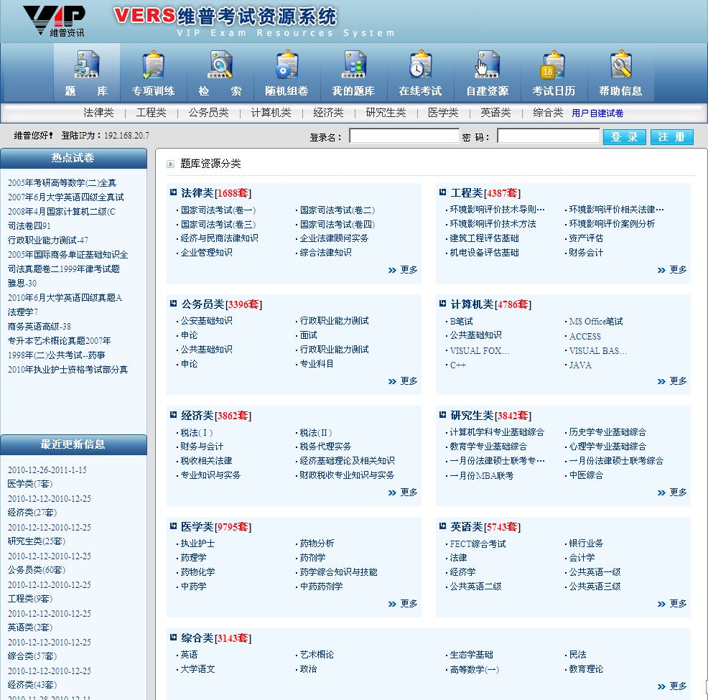
□ 专项练习——学生可以通过该功能对自己比较薄弱的某类题型进行有针对性的强化练习。选定某种类型考试的某类题型之后，系统将自动在海量题库中进行随机抽题。
□ 随机组卷——通过随机组卷功能，学生可以根据系统默认模板或自定义模板，在特定的题库中随机抽取试题组合成模拟试卷进行自我测试。模拟试卷中的全部试题均为历年考试真题或者相关科目教学专家最新编写的模拟试题，具有很强的针对性和很高的模拟练习价值。
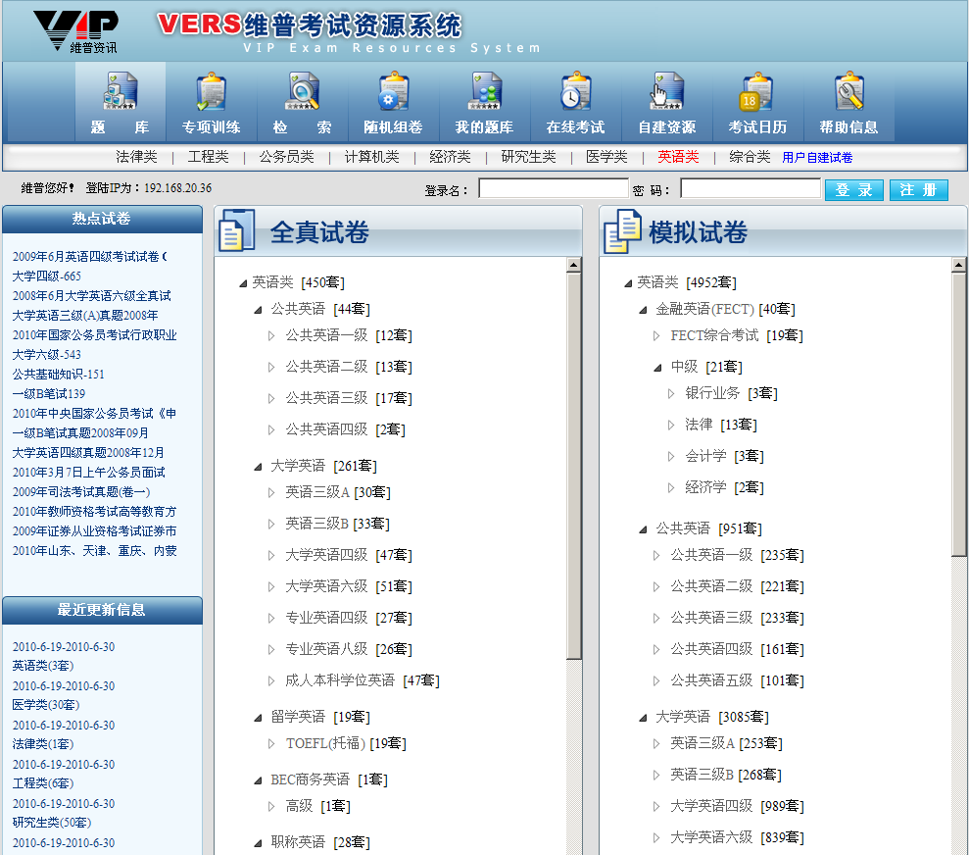
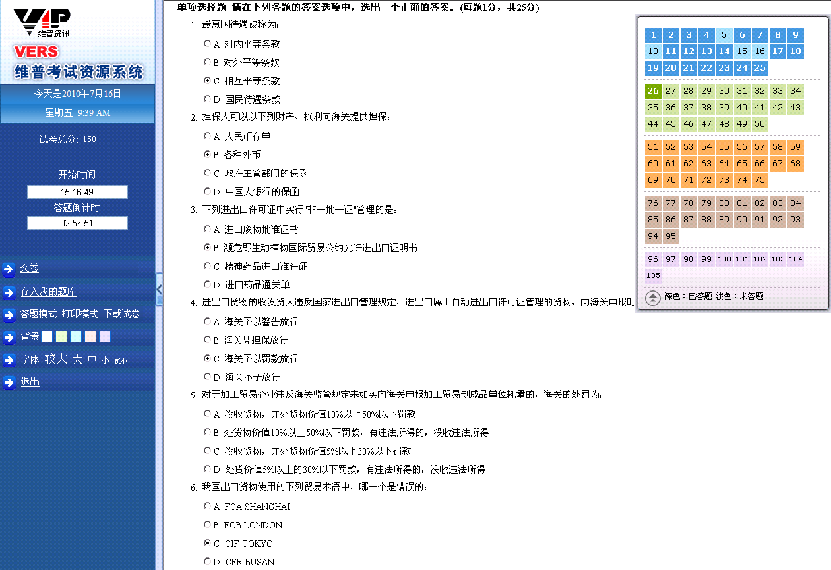
□ 我的题库——学生在“模拟自测”功能下进行自测练习时，可随时将试卷保存到“我的题库”中，方便学生下次登录时继续做答。测试结束后，系统会将本次测试的成绩自动记录在“考试成绩记录”中，方便学生掌握自己的测试结果，并方便下次重新自测考试。“成绩曲线”反应历次自测的分数曲线，直观显示自己的学习效果。
□ 题库检索——按照分类输入关键词检索，快速查找相关的试卷或试题，为你定点学习训练提供便捷。
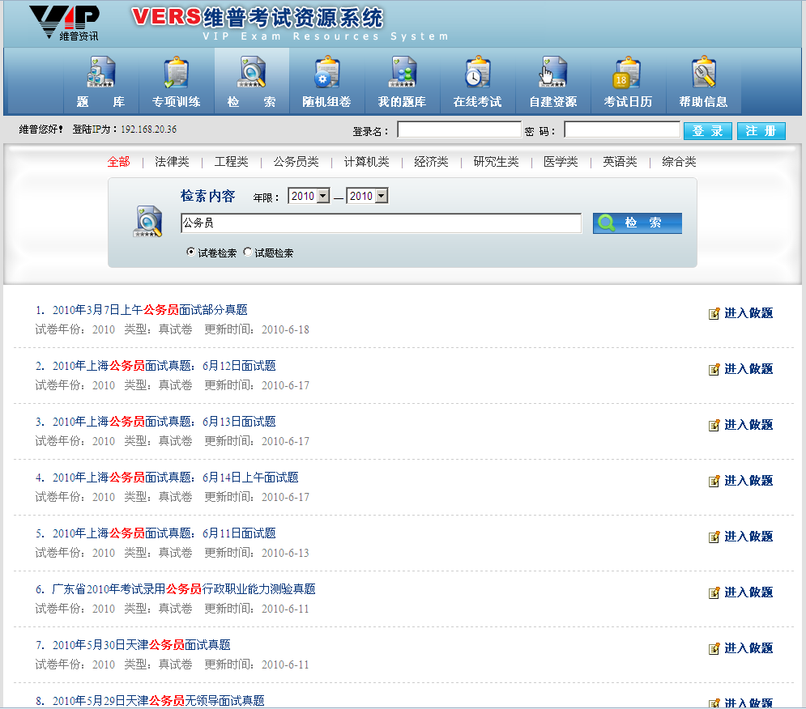
□ 自建资源——自建资源作为日常教学的有益补充，为师生间的授课和学习提供了一个开放性的网络平台。教师可根据教学任务和计划将部分教学课件、教案、课后作业、课程预习笔记等资料上传到该平台上，供学生点播下载。
□ 在线考试——通过在线考试功能，被授权的学生可以通过计算机网络参加教师组织的各种随堂考试、正式考试或作业考试。考试结束后，VERS系统将对所有考生的客观题试卷部分自动判分，并自动计算该次考试成绩、及格率、参考人数、名次等数据。教师可通过后台查看每个考生的具体试卷，并可以人工阅卷，掌握每个考生的学习情况。
□ 考试日历——可以查看各类考试的具体时间，便于考生提前规划时间复习备考。
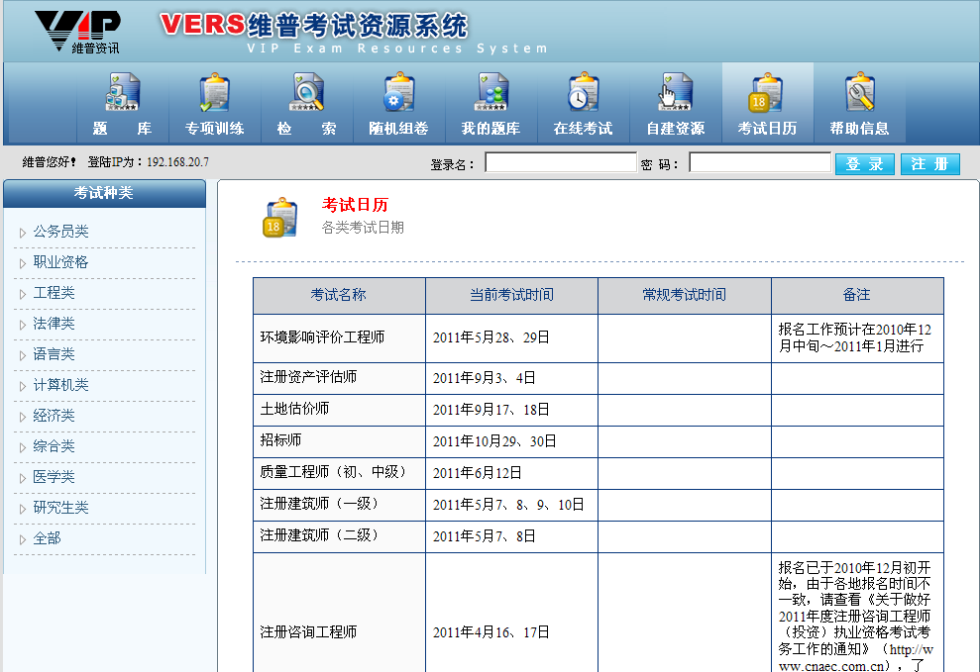

产品功能（后台部分）
□ 分类管理——通过分类管理功能，管理员可以对试卷的分类进行修改、删除、移动（合并）、添加新分类、二级分类等操作，并可以对相应细分分类下的试卷模版进行修改，即某类考试标准试卷中应该出现的题型种类和各题型下的小题数量，各小题所占分值等，以适应新的考试标准。
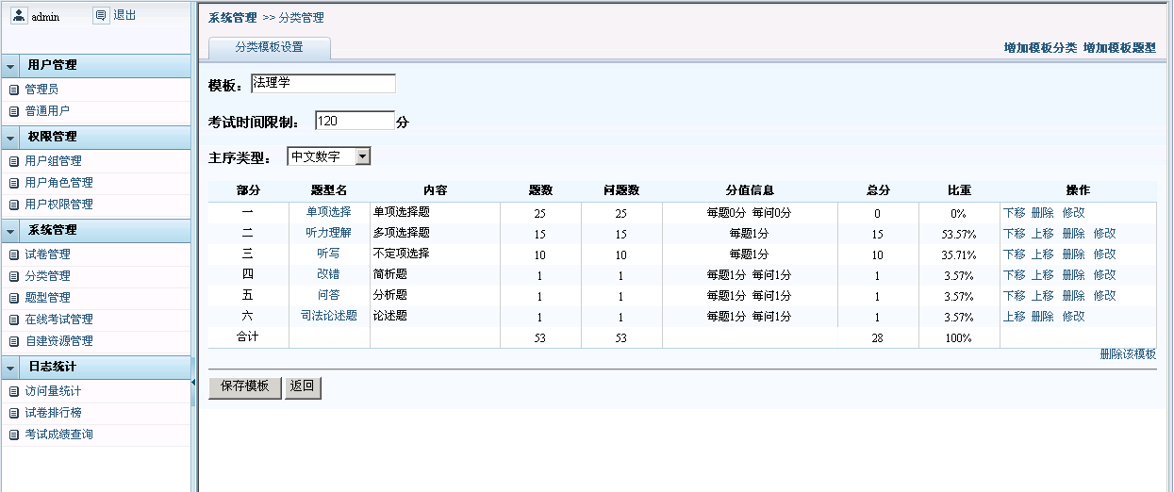
□ 试卷管理——管理员可以对系统现有的试卷名称、试卷类型、试卷级别和试卷内的试题进行添加、修改、删除、修改参考答案解析等操作。
□ 在线考试管理——管理员（教师）通过组织在线考试不仅可以极大减轻教师的工作负担，同时通过VERS系统的“打乱题目顺序”和“打乱选项顺序”等功能还能有效防止作弊，保证网络化考试的安全性和严肃性。考试试卷可以从题库中选择也可以手工出题；可以设置考场密码，只有授权的考生才能进场考试。考试结束后教师可查看每个考生的答卷和成绩，进行人工阅卷点评。
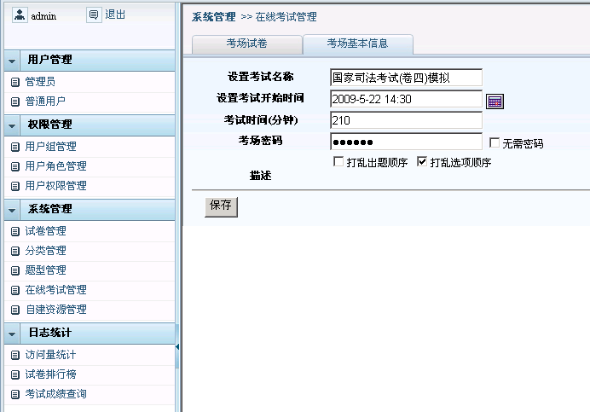
□ 自建资源管理——管理员可以对自建库的内容进行添加、删除、修改等操作，教师可根据教学任务和计划将部分教学课件、教案、课后作业、课程预习笔记等资料上传到该平台上，供学生点播下载。
□ 日志统计——通过该功能管理员可以查看每天的访问量，登录人数；试卷排行榜显示哪试卷最受欢迎；查看所有学生模拟自测的成绩记录，了解学生的学习兴趣、动向。
□ 用户管理——包括管理员管理和普通用户管理；设置、分配管理权限；添加、删除、修改管理员、用户信息；设置具体用户使用本系统的范围（IP绑定、非绑定）等操作。

VERS的竞争优势
- 分类科学合理，从界面看，分类不但清晰明确，而且灵活多样，提供可进行超级链接的完整的分类表；
- 界面简约，框架清晰，功能链接准确，功能实现迅速快捷；
- 新试卷、全真试卷更新及时，目前是新题、真题最多的试卷库；
- 收录试卷最多，时间跨度长，收录试卷最早可追溯到1990年；
- 收录试卷最全、类目最多，某些分类如：职称计算机考试、小语种、大学生村官考试、招警考试、教师招聘考试等VERS独有试卷收录。

产品特色功能：
- 自建资源——教师可根据教学任务和计划将部分教学课件、教案、课程预习笔记、讲座、视频等资料上传到该平台上，供学生点播下载。
- 分类清晰、题量明确，从大类到各个细小分类明确显示出各自的试卷量。
- 退出续答——系统采用实时动态保存答题进度功能，如正在答卷的过程中意外退出，如突然关闭浏览器、死机、断电等情况，当重新进入后系统会提示你是否继续上次未完的答题，点确定后就能恢复到退出前的答题状态。
- 答题板——从答题板可以直接看出该试卷有几种题型、题量多少；已答题和未答题标号用不同颜色区分显示，有效防止漏答。
- 我的题库——自动保存测试成绩记录和考试成绩记录，不丢失自己的学习记录，方便复习。
- 试卷管理——允许管理员对系统现有试卷的名称、试卷类型和试卷内的试题进行修改、删除、修改参考答案解析、添加新试卷等操作。
- 在线考试——通过在线考试功能，被授权的学生可以通过计算机网络参加教师组织的各种随堂考试、正式考试或作业考试。
考试结束后，VERS系统将对所有考生的客观题试卷部分自动判分，并自动计算该次考试成绩、参考人数、名次等数据。
教师可通过后台查看每个考生的具体试卷，并可以人工阅卷评分，掌握每个考生的学习情况。
考生可以从“我的题库”中查看自己的最终成绩，并随时可以打开考卷查阅复习。

服务模式
试用服务——在产品销售前我们将提供免费的系统试用服务，以保证客户在购买我们的产品前得到充足的时间来了解产品的详细使用情况。
镜像服务——将全部数据安装在用户自己内部局域网的服务器上，用户查信息时访问自己的服务器而不必与Internet相连。优点是速度快，稳定，而且数据都在自己的储存器里，随时可用，完整性好。可利用远程终端服务对用户数据进行全时维护、升级。

包库服务——用户凭帐号、密码或IP地址绑定通过Internet连接访问VERS考试系统中心网站来使用数据库。特点是远程使用，用户不需要投入软硬件设备，数据更新维护及时。中心网站拥有电信、联通、铁通、教育网等网络出口，保证为包库用户提供稳定流畅的远程访问。

更新维护
- 公司建立了一整套规范的运作体系和流程，有一批高水准的客户支持工程师队伍，为您提供全方位的技术支持服务。
- 在北京、天津、上海等各大城市及省会城市都设有办事处，有常驻的销售人员和技术服务人员可第一时间为您服务。
- 中心站题库数据每两周更新一次。
- 当本地镜像出现故障时，及时为用户开通中心网站远程使用权限，并提供电话或网络在线解决方案，如果仍不能解决问题，派工程师现场解决。
- 订购VERS考试系统安装本地镜像，有永久使用权，并提供数据丢失恢复服务。

VERS典型用户
北京大学
北京邮电大学
北京电影学院
浙江省图书馆
吉林省图书馆
中国矿业大学
哈尔滨理工大学
国际关系学院
电子科技大学中山学院
陕西省图书馆
重庆邮电大学
浙江省科技信息研究院
杭州市科技信息研究院
宁波市科技信息研究院
宁夏自治区图书馆
海南省图书馆
福建师范大学
齐齐哈尔大学
北京服装学院
长春理工大学
北京石油化工学院
北京信息科技大学
长春工业大学人文信息学院
徐州师范大学
长春中医药大学
吉林工商学院
韶关学院
嘉应学院
深圳市龙岗区图书馆
广东培正学院
武夷学院
解放军汽车管理学院
湛江师范学院
罗湖区图书馆
深圳职业技术学院
韩山师范学院
中国人民解放军海军蚌埠士官学校
云南师范大学商学院
云南农业职业技术学院
白银市图书馆
武汉商业服务学院

重庆维普资讯有限公司 产品部
2011-02-26

